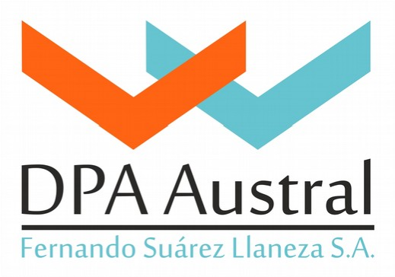
Biwett-AP®
Retentor de humedad para cefalópodos

DESCRIPCIÓN
Producto recomendado para cefalópodos con piel y sin piel.
- Cefalópodos: Octopus sp,. Loligo sp., Sepia sp., Illex sp., Omastrefidos, etc.
- Bivalvos: Vieira (Pecten sp; Argopectem sp.,), Almeja (Glycymeris sp., Callista sp.), Mejillón (Mytilus edulis).

PROPIEDADES DEL BIWETT-AP
- Evita las pérdidas por deshidratación sufridas durante la manipulación.
- Mantiene los complejos actino- miosina en disolución y evita la formación de complejos proteínicos.
- Elude la perdida de jugos internos, manteniendo el aspecto, olor y sabor caracteristicos del producto fresco.
- Impide la oxidación.

COMPOSICIÓN
- Difosfatos sódicos y potásicos (E450).
- Soporte Carbonato de Sodio (E501i).
- Sal.

DOSIS RECOMENDADA (sobre agua)
- Cefalópodos con piel: 1-2% (10-20 gr/L).
- Cefalópodos sin piel: 1.5-2 % (15-20 gr/L).

DATOS FISICO-QUIMICOS
-Apariencia Polvo blanco
-Cenizas (550 C) 87 % +-1
-Humedad (105 ºC) 1.4%+- 0.1
-PH (solución al 1%) 8.2%+- 0.1
-Metales pesados
(Plomo, arsenico, cadmio
Metil mercurio) <0.5mg/kg

PRESENTACIÓN, ALMACENAJE Y CADUCIDAD
- Baldes de plástico x 25 Kg con film de polietileno interior.
- Mantener en lugar fresco y seco.
- Caducidad 18 meses desde su fabricación.
(Ver etiqueta)

CERTIFICADO SENASA: A-3101
RNE: Nº: 02-041.821
ASESORAMIENTO: 011.65.111.863

